华东师范大学
本科生创新训练培育项目（创新训练类）
立项申请书

项目名称：基于异质垂直联邦学习的上市公司违规预测研究
项目负责人： 王昊
项目所在单位： 统计学院
项目指导教师： 王小舟

立项申请时间：2026年5月1日

华东师范大学本科生院编制

一、基本情况
项目起止时间 | 2026年4月11日
项目负责人 | 姓 名 | 王昊 | 学 号 | 10245000420
项目负责人 | 性 别 | 男 | 年 级 | 2024级
项目负责人 | 院 系 | 统计学院 | 专 业 | 统计学
项目负责人 | 手 机 | 15021532051 | E- mail | 10245000420@stu.ecnu.edu.cn
项目负责人 | 入  校  以  来  专  业  必  修  课  成  绩 | 课程名称 | 学分 | 成绩
项目负责人 | 入  校  以  来  专  业  必  修  课  成  绩 | 数学分析I | 5 | 70
项目负责人 | 入  校  以  来  专  业  必  修  课  成  绩 | 数学分析II | 5 | 83
项目负责人 | 入  校  以  来  专  业  必  修  课  成  绩 | 数学分析III | 5 | 75
项目负责人 | 入  校  以  来  专  业  必  修  课  成  绩 | 高等代数I | 5 | 90
项目负责人 | 入  校  以  来  专  业  必  修  课  成  绩 | 高等代数II | 4 | 87
项目负责人 | 入  校  以  来  专  业  必  修  课  成  绩 | 微观经济学 | 3 | 94
项目负责人 | 入  校  以  来  专  业  必  修  课  成  绩 | 宏观经济学 | 3 | 89
项目负责人 | 入  校  以  来  专  业  必  修  课  成  绩 | 概率论 | 4 | 83
项目负责人 | 入  校  以  来  专  业  必  修  课  成  绩 | 科学计算程序设计基础 | 3 | 95
项目负责人 | 曾经参与科研情况 | 曾参与院内多位老师课题组
项目性质 | □小发明、小创作、小设计等  □开放实验室或实习基地中的创新性实验或新实验开发  □基础性研究 ☑应用性研究  □社会调研 □教育教学研习项目
项目选题  来源 | ☑自主立题 □教师科研课题的子项目
项目受其他渠道资助情况 | 无
二、立项背景及依据
2.1研究背景：
在金融强监管领域，企业风险风控模型往往依赖多源数据的联合建模，但数据孤岛与隐私合规要求之间的矛盾长期存在。国务院办公厅印发的《要素市场化配置综合改革试点总体方案》明确提出探索建立数据要素流通交易规则，探索"原始数据不出域、数据可用不可见"的交易范式。
本课题旨在应对数字金融时代数据孤岛与金融系统性风险预警的双重挑战。针对传统企业风控模型因缺乏多维跨界数据而导致画像不全、漏报率高的问题，本项目以A股上市公司公开数据为沙盘，拟构建一个基于垂直联邦学习的跨机构风控预警模型。课题期望在满足数据可用不可见的合规要求下，运用大语言模型进行非结构化标签抽取，并引入代价敏感的联邦多分类框架，突破极端不平衡数据与异构时序特征下的联合建模瓶颈，从而为真实的银企税多部门联合信用风控提供可落地的技术范式。
2.2国内外研究现状分析与评价：
传统金融风控与欺诈检测方面，早期研究多基于单一机构视角的统计模型和机器学习方法。利用机器学习模型预测上市公司财务造假已展现出显著优势，集成树模型结合公开财务指标的预测方法远超传统统计学模型^{[1]}（Bao等, 2020）；近年来图神经网络与深度时序网络被进一步广泛应用于违约与异常预测^{[2]}（Hilal等, 2022）。为了突破单节点数据的局限以获取更全面的风险画像，传统的方式往往采用集中式数据架构，即通过数据汇聚模式，将各节点的原始数据迁移至中心化存储进行统一建模。这种模式虽然在早期大数据分析中占据主导地位，但其高度依赖数据的集中物理存储，面临着严峻的隐私泄露风险与合规摩擦^{[3]}（Yang等，2019）。
联邦学习（Federated Learning）在金融领域的演进方面，随着金融机构采用以数据为中心的机器学习架构，将计算任务转移到数据端，联邦学习逐渐成为现代金融机器学习的核心技术基石^{[4]}（Siva Prakash，2022）。目前金融领域应用多集中于横向联邦，而针对不同机构特征拼接的垂直联邦学习（Vertical Federated Learning）正成为打破跨界数据孤岛的业界焦点（Yang等, 2019）。基于树模型的无损垂直联邦架构也在工业界得到了初步探索，SecureBoost框架证明了在双方数据不共享原始特征的情况下，联合训练的树模型能够达到与集中式训练完全相同的精度^{[5]}（Cheng等, 2021）。最新的研究如 SecureXGB 协议进一步推动了垂直联邦架构的实用化演进，显著提升了模型在处理大规模复杂金融数据时的训练效率与收敛稳定性^{[6]}（Han Z等,2025）。但现有的垂直联邦框架在处理完美平衡数据时表现优异，面对资本市场中实质违规企业占比极低的极端不平衡与正样本及未标记样本共存场景时，存在严重的少数类梯度消失与模型漂移问题。
大语言模型（LLM）与监管科技方面，随着生成式AI爆发，利用自然语言处理技术处理复杂的财经文本成为前沿趋势。开源金融大模型的涌现证实了大语言模型在金融非结构化文本信息抽取中的巨大潜力，FinGPT等模型展示了利用开源大语言模型处理财报、新闻、公告等高度非结构化文本数据的强大能力^{[7]}（Yang等, 2023）。但目前较少有研究将大语言模型提取的细粒度结构化标签作为联邦学习的全局引导目标，本项目将大语言模型提示词工程与垂直联邦学习结合，属于交叉领域的创新尝试。
2.3研究意义：
理论意义上，本课题填补了垂直联邦学习在多分类、极端数据不平衡、多源异构时序复杂约束下的理论空白。通过将代价敏感学习与针对异构网络的近端惩罚优化算法^{[8]}（Li等, 2020）融入垂直XGBoost架构，丰富了分布式机器学习在非独立同分布场景下的鲁棒性理论。
实践意义上，本项目具有极强的工业界转化潜力。虽然以A股数据为测试沙盘，但其跑通的技术路径可直接迁移至真实的银行、工商、税务三方联合风控场景，为金融机构在数据安全法与个人信息保护法双重约束下实现跨域数据协作提供了合规且高效的解决方案，对防范系统性金融风险具有重要现实价值。
2.4主要参考文献：
[1] Bao Y, Ke B, Li B, et al. Detecting accounting fraud in publicly traded U.S. firms using a machine learning approach[J]. Journal of Accounting Research, 2020, 58(1): 199-235.
[2] Hilal W, Gadsden S A, Yawney J. Financial fraud: a review of anomaly detection techniques and recent advances[J]. Expert systems With applications, 2022, 193: 116429.
[3] Yang Q, Liu Y, Chen T, et al. Federated machine learning: Concept and applications[J]. ACM Transactions on Intelligent Systems and Technology (TIST), 2019, 10(2): 1-19.
[4] Prakash S. The evolution of data-centric architectures for financial machine learning[J]. International Journal of Communication Networks and Information Security, 2022, 14(3): 1584-1598.
[5] Cheng K, Fan T, Jin Y, et al. SecureBoost: A lossless federated learning framework[J]. IEEE Intelligent Systems, 2021, 36(6): 87-98.
[6] Han Z, Cheng X, Zhao W, et al. SecureXGB: a secure and efficient multi-party protocol for vertical federated XGBoost[J]. Proceedings of the ACM on Management of Data, 2025, 3(1): 1-26.
[7] Yang H, Liu X Y, Wang C D. FinGPT: Open-source financial large language models[J]. arXiv preprint arXiv:2306.06031, 2023.
[8] Li T, Sahu A K, Zaheer M, et al. Federated optimization in heterogeneous networks[J]. Proceedings of Machine learning and systems, 2020, 2: 429-450.

三、研究内容、拟解决的关键问题、研究方法
3.1研究内容：
本项目主要包含三大研究模块。
- 多源异构数据采集与特征工程模块。
（1）我们采集了CSMAR中A股上市公司的基础信息、财务数据、公司治理数据作为分布式架构的不同节点，监管处罚数据作为风险判定标签。针对财务信息中的76维财务指标进行去噪与缺失值处理，对监管机构信息中的持股变动记录进行重复数据统一处理，并处理经营违规公司标签中非结构化的文本描述。（2）利用大语言模型对非结构化处罚公告进行多分类标签提取，构建跨域异构特征库。
- 代价敏感垂直联邦学习框架模块。
本模块旨在构建一个能够处理跨机构、极端不平衡数据的联邦学习模型，在数据不离域的前提下，解决跨机构联合训练中的统计难题，从而实现对企业违规风险的协同预测。针对企业关联点ID 敏感的问题，设计基于RSA-PSI的隐私集合求交算法，在不泄露非交集企业名单的前提下，实现基于加密 ID 的样本匹配，保障财务机密与个人交易隐私的安全。进一步，根据数据的特征分布在不同节点的特点，我们设计基于垂直XGBoost的联邦训练架构。结合数据集的数据特点，我们对局部模型在标准 XGBoost 的基础上进行了多项改进：由于经营违规公司违规样本占总体比例很小，因此我们引入代价敏感损失函数应对违规样本稀缺的问题，即在联邦优化目标中嵌入权重因子，对误判少数类违规样本施加更高惩罚。此外，不同节点持有的特征维度和数据分布完全不同，传统的联邦优化算法（如FedAvg）极易出现模型漂移，对于这一问题我们结合了FedProx近端优化算法来缓解这一问题^{[9]}。
- 动态预测与可解释性系统模块。
开发违规风险动态预测系统。我们打算让系统通过集成的FedSHAP (Federated SHAP)框架提供事后的可解释性分析，实现在数据不出域的条件下进行跨节点的特征重要性评估和风险归因分析。其中，集成的 FedSHAP 框架通过量化各特征对风险预测值的边际贡献(Shapley Value),进行跨节点的特征重要性评估。通过FedSHAP-FCM算法构建的背景数据集可有效解决分布式下数据隐私与传统SHAP解释不一致的问题^{[10]}，对于如何实现垂直联邦场景与FedSHAP的适配，我们需要进一步对算法进行改进。
参考文献：
- Zhang J, Li C, Qi J, et al. A survey on class imbalance in federated learning[J]. arXiv preprint arXiv:2303.11673, 2023.
[10] Ducange P, Marcelloni F, Miglionico G C, et al. Federated SHAP: Privacy-Preserving and Consistent Post-hoc Explainability in Federated Learning[J]. Machine Learning, 2026, 115(2): 24.
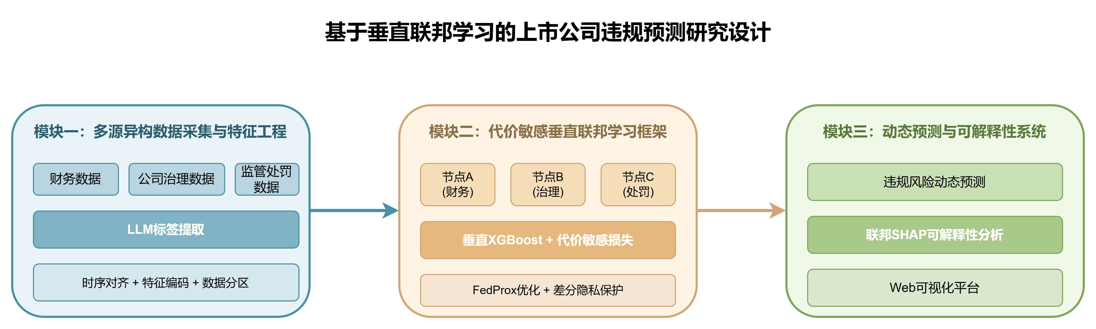
3.2拟解决的关键问题：
- 数据异构性问题。不同数据源在特征维度、数据类型、时间粒度上存在显著差异，需要设计统一的时序对齐与特征编码方案，避免数据穿越导致的模型失效。
- 极端不平衡问题。违规样本占比极低，且存在大量未标记样本，需要结合正样本与未标记样本学习方法与代价敏感策略，防止模型偏向多数类。
- 隐私保护问题。在垂直联邦架构下，梯度交换可能泄露敏感信息，需要引入差分隐私机制与安全多方计算协议，保障数据可用不可见。
- 模型可解释性问题。联邦学习环境下原始数据不互通，需要设计适配于垂直联邦学习的联邦SHAP框架，实现跨节点的特征贡献度分解与风险归因分析。
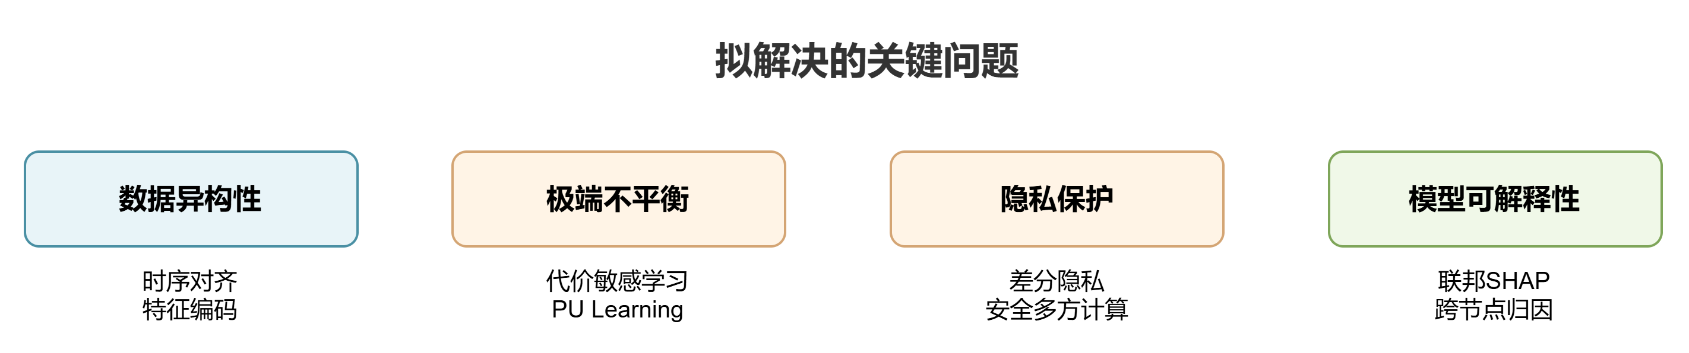
3.3研究方法：
第一阶段为数据采集与预处理，从公开数据库获取A股上市公司个股年交易数据、财务报表、公司治理信息和证监会处罚公告，利用大语言模型提示词工程提取处罚类型标签，完成数据清洗与时序对齐。第二阶段为特征工程与数据分区，根据数据来源将特征分配至不同虚拟节点，模拟银行、工商、税务三方数据分布，构建垂直联邦学习的数据分区方案。第三阶段为算法设计与实现，基于SecureBoost框架开发代价敏感垂直XGBoost算法，引入FedProx近端优化与差分隐私机制，实现联邦模型训练。第四阶段为实验验证与评估，设计对比实验验证模型在极端不平衡场景下的性能，评估隐私保护效果与可解释性质量。第五阶段为系统开发与集成，开发Web可视化预测平台，集成联邦SHAP可解释性模块，实现风险预测与归因分析功能。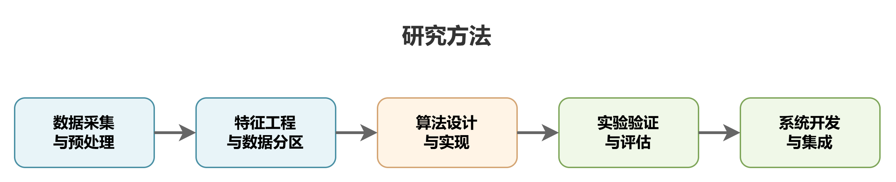

四、项目特色与创新点
第一，大语言模型驱动的多分类标签提取。针对监管处罚公告的非结构化文本，创新性地采用提示词工程驱动大语言模型进行细粒度违规类型抽取，将传统人工标注转化为自动化智能标注，显著提升标签质量与效率，为联邦学习提供高质量的全局监督信号。
第二，代价敏感垂直联邦学习框架。针对违规样本极度稀缺的现实场景，首次将代价敏感学习与垂直联邦学习深度融合，设计自适应代价矩阵与加权梯度聚合策略，在保证隐私安全的前提下有效缓解少数类梯度消失问题，提升模型对违规企业的召回能力。
第三，联邦SHAP跨域可解释性分析。突破传统SHAP方法依赖原始数据的局限，提出联邦环境下的特征重要性分解算法，实现在数据不出域条件下的跨节点风险归因，为监管部门提供可信的决策依据，增强模型的可解释性与实际应用价值。
第四，真实场景的技术范式验证。以A股上市公司公开数据为沙盘，完整模拟银企税三方联合风控的真实业务场景，验证技术方案的可行性与有效性，为金融机构在数据安全法约束下的跨域协作提供可落地的参考范式。
五、项目研究进度与计划
2026年5月至6月，开展文献查阅与理论调研，完成研究方案设计与论证，确定数据源与采集方案。
2026年7月至8月，进行A股上市公司数据采集，完成数据清洗与预处理，开展大语言模型标签提取实验。
2026年9月至10月，搭建垂直联邦学习框架，设计并实现代价敏感算法，开展联邦模型训练与调优。
2026年11月至12月，完成模型验证与性能评估，整理数据分析结果，准备中期检查材料。
2027年1月至2月，开发Web可视化预测平台，实现联邦SHAP可解释性模块，完成系统集成与功能测试。
2027年3月至4月，撰写学术论文并投稿，准备专利或软件著作权申请，撰写项目总结报告，整理结题材料并准备答辩。
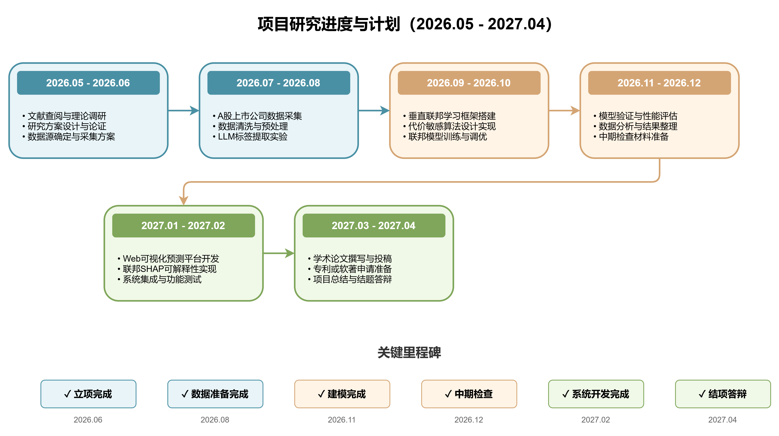

六、项目预期成果
学术论文1篇，总结项目的理论创新与实验成果，投稿相关学术期刊或会议。
Web可视化预测平台1套，实现上市公司违规风险动态预测与可解释性分析功能，提供友好的用户交互界面。
软件著作权或发明专利申请1项，保护项目核心技术成果，提升成果的知识产权价值。
项目研究报告1份，系统总结项目研究过程、技术方案、实验结果与应用前景。
七、项目指导教师情况
姓名 | 性别 | 职称 | 研究方向 | 手机 | E-mail
王小舟 | 女 | 副教授 | 统计学 |  | xzwang@sfs.ecnu.edu.cn
八、项目组成员
姓名 | 学号 | 年级 | 专业 | 项目研究中承担主要任务 | 签名
王昊 | 10245000420 | 2024级 | 统计学 | 模型构建、数理证明，统筹安排 | 
霍思宇 | 10245001423 | 2024级 | 统计学 | 文献查阅研究、数据分析 | 
沈妍 | 10234800429 | 2024级 | 统计学 | 模型构建、数据处理与分析、PPT制作等 | 
崔若曦 | 10245000431 | 2024级 | 统计学 | 数据处理与分析、PPT制作等 | 
周玥希 | 10245000443 | 2024级 | 统计学 | 数据处理与分析 | 
九、项目经费预算
支出项目名称 | 金额（元） | 测算依据及用途
交通费 | 1000 | 用于项目相关交通花费
资料费 | 300 | 用于购买相关资料、书籍
印刷费 | 800 | 用于报告、文献、资料等材料的印刷
数据采集费 | 1000 | 用于网站、数据库等数据的采集
大模型API调用费用 | 3000 | 用于调用各类大语言模型API接口
合计 | 6100
十、项目研究所需资源
1.文献资源：
（1）包括但不限于知网、万方、谷歌学术等平台电子文献
（2）华东师范大学图书馆提供的纸质书籍、外文电子资源
2. 数据资源：包括但不限于wind/ifind/dataeyes/csmar／resset／Bloomberg Termina等数据库
3. 软件资源：
（1）可能包括Python语言、EXCEL等数据处理软件
（2）接入并调用主流大语言模型的API接口
4. 硬件资源：能适配强化学习、大语言模型算力的服务器等设备，需要学院提供服务器资源
十一、申请人承诺
本人保证申请书内容的真实性。如果获得资助，我将履行项目负责人职责，严格遵守经费使用的有关规定，切实保证研究工作时间，积极组织开展研究工作，合理安排研究经费，按时报送有关材料并接受检查。若填报失实和违反规定，本人将承担全部责任。

签名： 2026年5月1日

十二、审核意见
指导教师意见 | 该项目拟将联邦学习应用于金融领域，选题具有一定应用价值。  指导教师（签字）：  2026年5月1日
院系（学部）意见 | 负责人（签字）：  单位公章：  年 月 日
学校意见 | 负责人（签字）：  单位公章：  年 月 日

